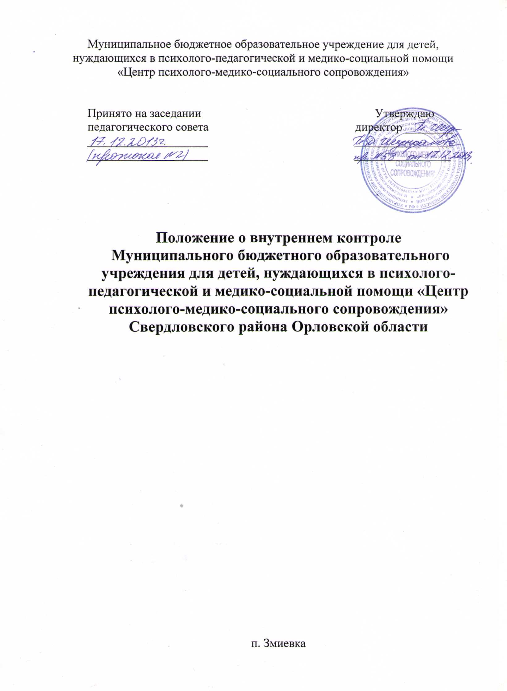

1. ОБЩИЕ ПОЛОЖЕНИЯ.
1.1. Положение о внутреннем контроле Муниципального бюджетного образовательного учреждения для детей, нуждающихся в психолого-педагогической и медико-социальной помощи «Центр психолого-медико-социального сопровождения» Свердловского района (далее - Положение) разработано в соответствии с Законом «Об образовании в Российской Федерации», Типовым положением об образовательном учреждении для детей, нуждающихся в психолого-педагогической и медико-социальной помощи, письмом Министерства образования Российской Федерации от 10.09.1999 года №22-06-874 «Об обеспечении инспекционно-контрольной деятельности», нормами и правилами СанПиН 31172-14, уставом Центра ПМСС, локальными актами. Положение регламентирует содержание и порядок проведения внутреннего контроля и имеет своей целью совершенствование системы образования детей, нуждающихся в психолого-педагогической и медико-социальной помощи.

1. 2. Внутренний контроль – главный источник информации для диагностики состояния образовательного процесса, основных результатов деятельности образовательной организации. Под внутренним контролем понимается проведение администрацией Муниципального бюджетного образовательного учреждения для детей, нуждающихся в психолого-педагогической и медико-социальной помощи «Центр психолого-медико-социального сопровождения» (далее – Центр ПМСС) наблюдений, обследований, осуществляемых в порядке руководства и контроля в пределах своей компетенции за соблюдением работниками Центра законодательных и иных нормативных актов.

1.3. Положение о внутреннем контроле утверждается директором, принимается Общим собранием работников Центра ПМСС, имеющим право вносить в него изменения.

- ЦЕЛЯМИ ВНУТРЕННЕГО КОНТРОЛЯ:
2.1. Совершенствование деятельности Центра ПМСС.
2.2. Повышение профессионального мастерства всех категорий работников.
2.3. Повышение качества образования.

3. ЗАДАЧИ ВНУТРЕННЕГО КОНТРОЛЯ:
  - Компетентная проверка исполнения нормативно-правовых актов, регламентирующих деятельность Центра ПМСС.
  - Анализ причин, лежащих в основе нарушений, принятие мер по их предупреждению.
  - Умелое, корректное оперативное исправление недочетов в деятельности исполнителей.
  - Анализ и оценка результатов деятельности педагогических работников.
  - Совершенствование качества образования обучающихся с одновременным повышением ответственности должностных лиц за конечный результат.
  - Изучение и анализ результатов деятельности работников, выявление положительных и отрицательных тенденций в организации образовательного процесса и разработка на этой основе предложений по изучению, обобщению и распространению педагогического опыта и устранению негативных тенденций,
  - Оказание методической помощи педагогическим работникам в процессе контроля.
  - Анализ результатов реализации приказов и распоряжений по Центру ПМСС.
  - Улучшение качества образования.
  - Повышение мастерства педагогов.
  - Анализ и прогнозирование тенденций развития образовательного процесса в Центре ПМСС.

4. ФУНКЦИИ ВНУТРЕННЕГО КОНТРОЛЯ:
  - Информационно-аналитическая.
  - Контрольно-диагностическая.
  - Коррективно-регулятивная.

- ОСНОВНЫЕ НАПРАВЛЕНИЯ ВНУТРЕННЕГО КОНТРОЛЯ:
  - Образовательный процесс (включая консультативную, диагностическую и профилактическую работу):
  - Контроль за состоянием обучения по дополнительным общеразвивающим программам социально-педагогической направленности.
  - Контроль за состоянием эффективности и результативности консультативной, профилактической и диагностической работы.
  - Педагогические кадры:
    - Соблюдение законодательства, соблюдение Устава Центра ПМСС, правил внутреннего трудового распорядка и локальных нормативно-правовых актов. Использование методического обеспечения в образовательном процессе.
    - Реализация утвержденных образовательных программ и учебных планов, соблюдение утвержденных учебных графиков.
    - Контроль за выполнением нормативных документов.
    - Контроль за работой методических объединений, творческих групп, структурных подразделений.
    - Контроль за повышением квалификации педагогов.
    - Контроль за методической работой педагогов.
  - Учебно-материальная база:
    - Использование финансовых и материальных средств в соответствии с нормативами;
    - Контроль за учетом, хранением и использованием учебно-наглядных пособий, оргтехники;
    - Контроль за состоянием кабинетов;
    - Контроль за ведением документации, делопроизводства;
    - Контроль за деятельностью персонала.

- ВИДЫ ВНУТРЕННЕГО КОНТРОЛЯ:
- Плановый (осуществляется в соответствии с утвержденным планом-графиком);
- Оперативный (внеплановый);
- Персональный; тематический;
- Комплексный.

- ФОРМЫ ВНУТРЕННЕГО КОНТРОЛЯ:
  - Административный контроль;
  - Самоконтроль.

- МЕТОДЫ ВНУТРЕННЕГО КОНТРОЛЯ:
  - Основными методами организации контроля в Центре ПМСС являются: наблюдение, посещение занятий, изучение документации, анализ самоанализа, беседа, анализ результативности и эффективности образовательной деятельности.

- ОСНОВАНИЯ ВНУТРЕННЕГО КОНТРОЛЯ:
  - Основаниями для внутреннего контроля являются:
- Плановый контроль;
- Проверка состояния дел для подготовки управленческих решений;
- Обращение физических лиц по поводу нарушений в области образования.

- ОРГАНИЗАЦИЯ И ПРВЕДЕНИЕ ВНУТРЕННЕГО КОНТРОЛЯ:
  - Внутренний контроль осуществляет директор или по его поручению заместитель директора, другие специалисты.
  - В качестве экспертов к участию в о внутреннем контроле могут привлекаться сторонние (компетентные органы) организации и отдельные специалисты).
  - Директор разрабатывает программу проверки. Программа контроля доводится до сведения педагогических работников.
  - Продолжительность тематических или комплексных проверок не должна превышать 7 дней, с посещением не более 2 занятий и других мероприятий одного педагога.
  - При проведении планового контроля не требуется дополнительно предупреждение педагога, если в плане работы Центра ПМСС указаны сроки контроля.
  - В экстренных случаях директор могут посещать занятия педагогов Центра ПМСС без предварительного предупреждения или с предупреждением менее чем за 1 день.
  - При проведении оперативных проверок педагогический работник предупреждается не менее чем за 1 день до начала проверки.

- РЕЗУЛЬТАТЫ ВНУТРЕННЕГО КОНТРОЛЯ:
  - Результаты внутреннего контроля оформляются в виде аналитической справки, справки о результатах внутреннего контроля, доклада о состоянии дел по проверяемому вопросу или иной форме, установленной в Центре ПМСС. Итоговый материал должен содержать констатацию фактов, их анализ, выводы и предложения.
  - Информация о результатах внутреннего контроля доводится до работников Центра в течение семи дней с момента завершения проверки.
  - Педагогические работники после ознакомления с результатами внутреннего контроля должны поставить подпись под итоговым материалом, удостоверяющую то, что они поставлены в известность о результатах внутреннего контроля. При этом они вправе сделать запись в итоговом материале о несогласии с результатами контроля в целом или по отдельным вопросам и выводам и обратиться в комиссию по урегулированию споров между участниками образовательного процесса Центра ПМСС или вышестоящие органы управления образованием.
  - По итогам внутреннего контроля в зависимости от его формы, целей и задач, а также с учетом реального положения дел:
- проводятся заседания педагогического совета или совещание при директоре, рабочие совещания с педагогическим составом, замечания и предложения фиксируются в документации Центра ПМСС;
- результаты внутреннего контроля могут учитываться при проведении аттестации педагогических работников, но не являются основанием для заключений экспертной группы.
11.5. Директор по результатам внутреннего контроля может издавать приказ и принимать следующие решения:
- об обсуждении итоговых материалов внутреннего контроля коллегиальным органом;
- о проведении повторного контроля с привлечением определенных специалистов;
- о привлечении к дисциплинарной ответственности должностных лиц;
- о поощрении работников;
- иные решения в пределах своей компетенции.
11.6. О результатах проверки сведений, изложенных в обращениях обучающихся, их родителей, а также в обращениях и запросах других граждан и организаций, сообщается им в установленном порядке и в установленные сроки.

